

差旅平台系统
操作手册

财务处
2023年10月
目录
一、差旅平台使用说明 2
二、系统访问 3
（一）电脑端系统登录 3
（二）手机端系统登录 4
三、电脑端具体操作流程（因公出差） 4
（一）填写出差申请单操作流程 4
（二）出差申请单审核操作流程 6
（三）出差订票操作流程 8
（四）出差结束后差旅报销操作流程 10
四、电脑端具体操作流程（因私出差） 13
五、手机端具体操作流程（因公出行） 15
（一）填写出差申请单操作流程 15
（二）出差申请单审核操作流程 16
（三）出差订票操作流程 17
（四） 出差结束后差旅报销操作流程 19
六、 手机端具体操作流程（因私出行） 19

一、差旅平台使用说明
（一）因公出差
因公出差差旅平台操作流程如下图：

经办人填写出差申请单----项目负责人审核-----前往订票-----出行结束后选择发票前往报销----到智能报销系统进行报销申请。
费用：使用差旅平台预订的交通票和住宿费用全部从出差申请单填写的项目号中冻结，费用由学校先行支付，无需教职工个人支付。

（二）因私出行
经办人直接点击“我要订票”，系统跳转至携程商旅平台进行订票操作，方便快捷，部分会员酒店等存在优惠活动。
订票时费用由老师自行支付，若有需要可自行取票开票
横向课题预算项目的差旅，请选择因私出差。
（三）关于票据的说明
所有通过商旅平台预订的因公出差交通票据和住宿票据，统一由携程提供，请老师不用自行取票，出行结束后直接报销即可。如果此次出行还有其他发票（如培训费、会议费、住宿费等发票），在智能报销系统上传发票后，与平台预订票据一同选择前往报销。
因私出行可以自行选择是否取票或者开具发票。

二、系统访问

（一）电脑端系统登录
登录校园融合门户，输入用户名和密码——登录后点击应用中心——点击“财务系统”——进入财务系统——点击左侧“差旅平台”进入系统。
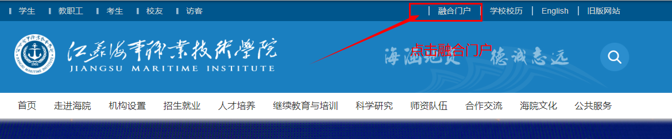
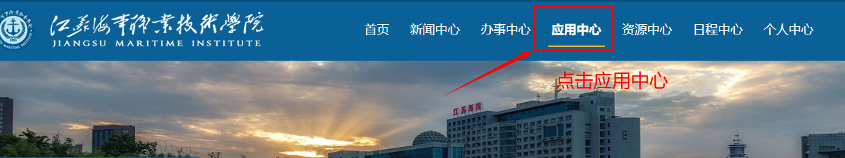
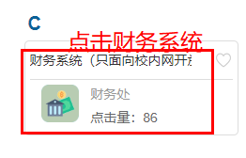

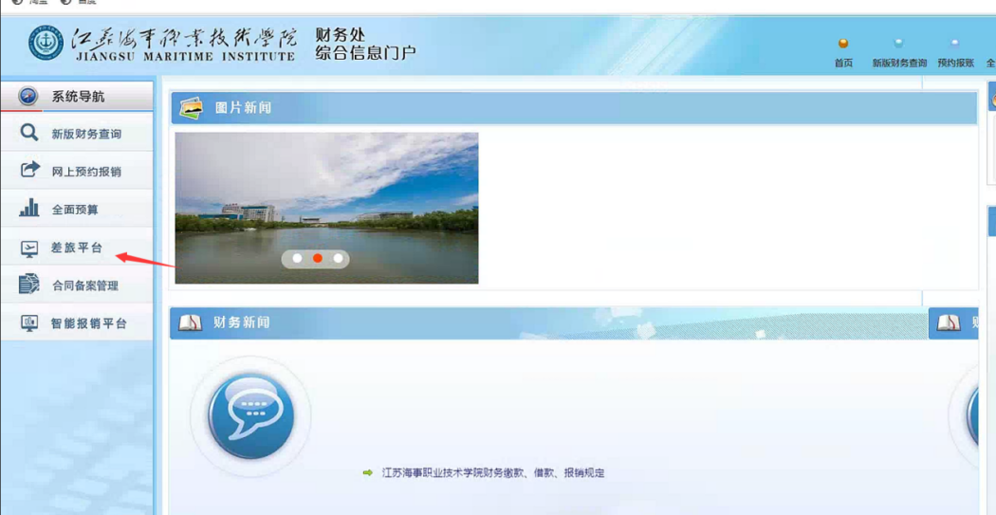

（二）手机端系统登录
方式一：选择“江苏海事职业技术学院”企业微信，
点击“智能财务”—差旅订票，进入差旅平台首页。

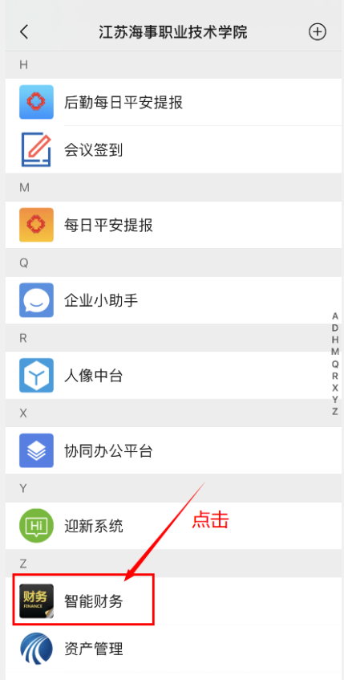
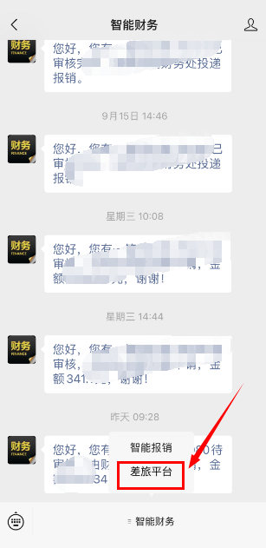

三、电脑端具体操作流程（因公出差）

（一）填写出差申请单操作流程
第一步：填写出差申请单，点击“出差申请”
第二步：进入申请界面，点击左下角“新增”
第三步：填写出差申请单信息，填写完成后点击提交，等待项目负责人审批。
提示：
1、项目信息决定订票从哪个项目支出，订票的时候会判断项目余额是否足够，请填写正确。
2、出差人员录入的人员范围决定可订票的人员范围，确认后填写，若有变动需重新提交申请。
填写完毕后提交，等待项目所在部门的部门负责人审核。
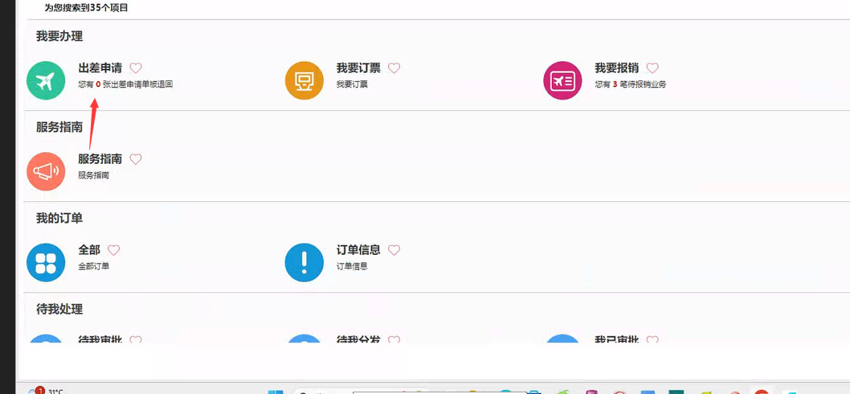
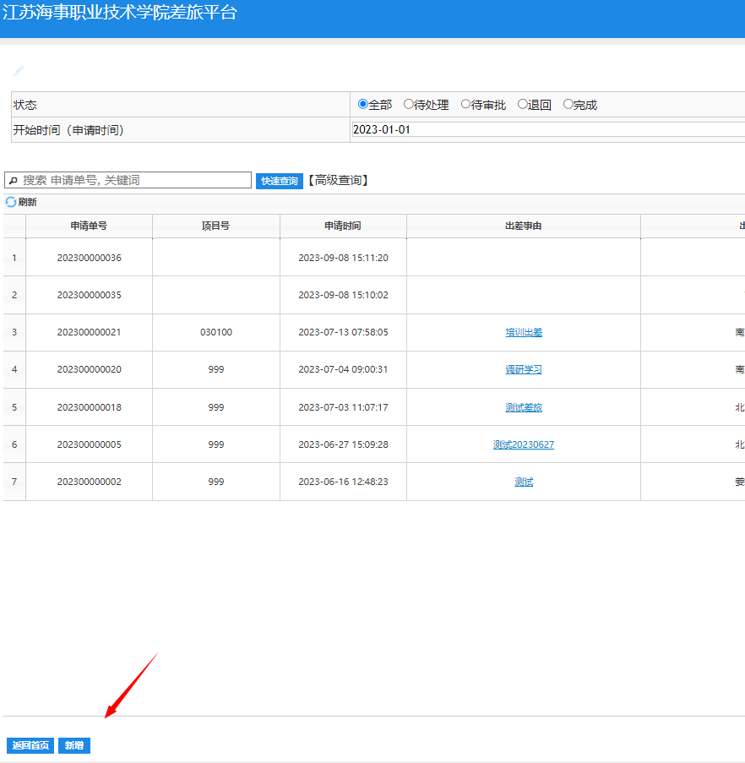

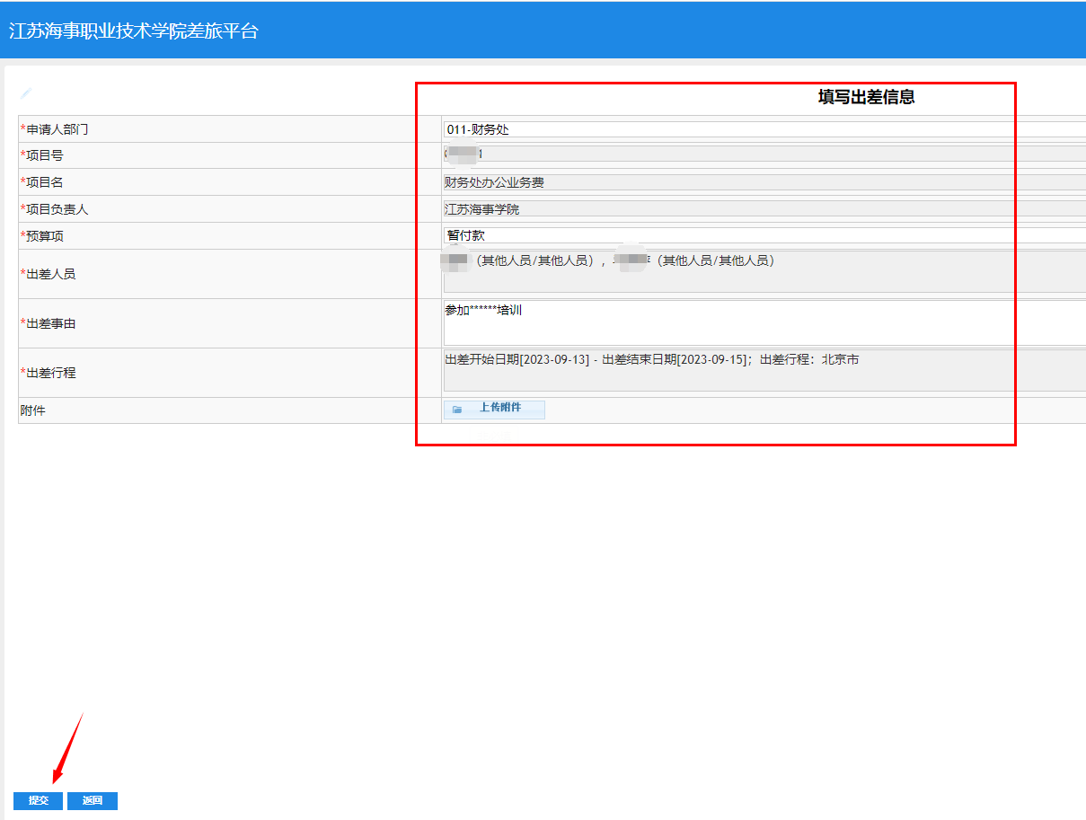

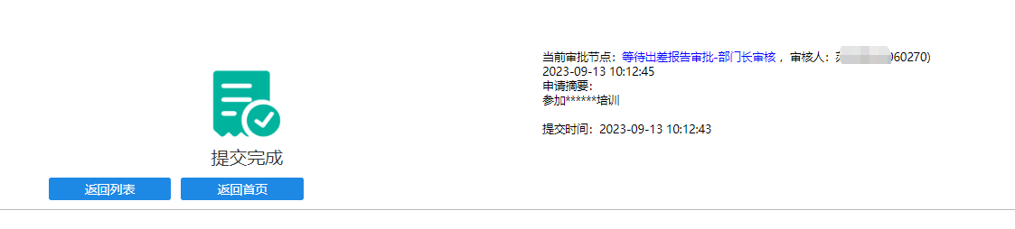

（二）出差申请单审核操作流程
项目负责人进入系统，点击“待我审批”，选择需要审批的出差申请单，点击“同意”按钮提交。
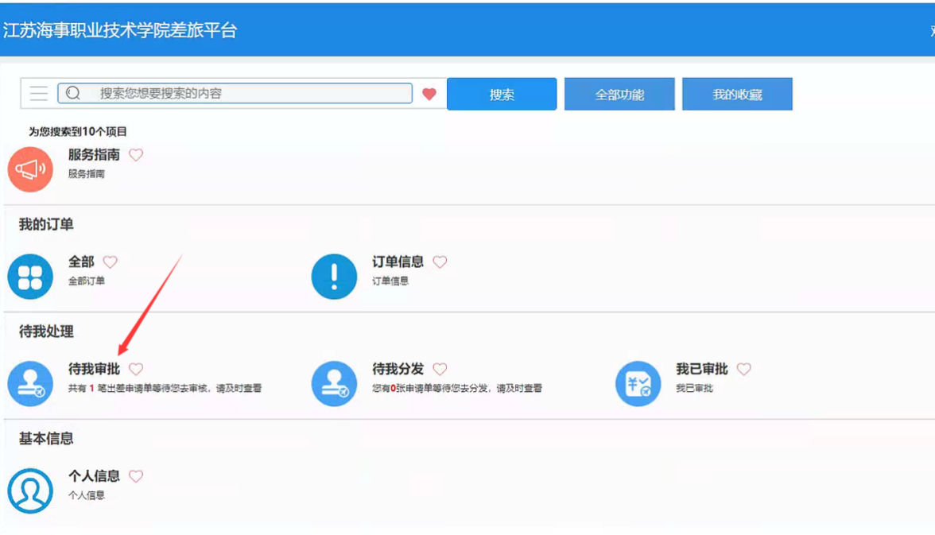

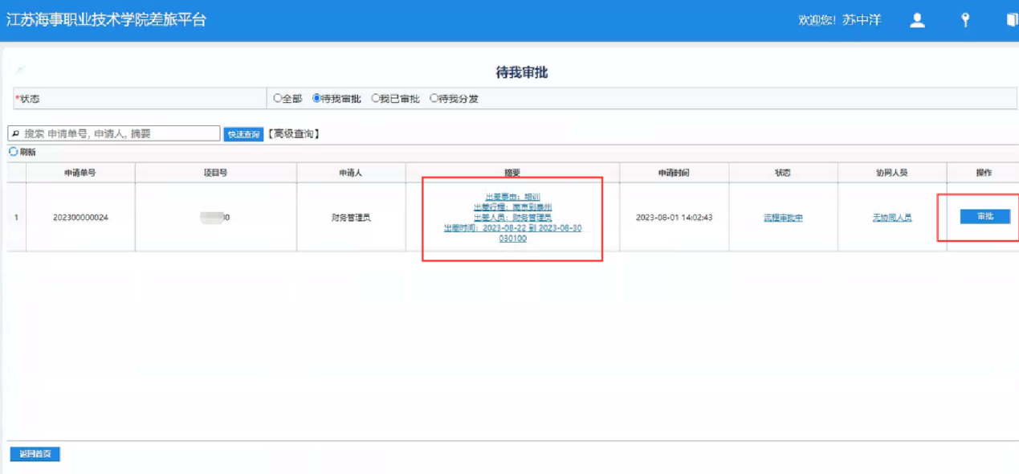
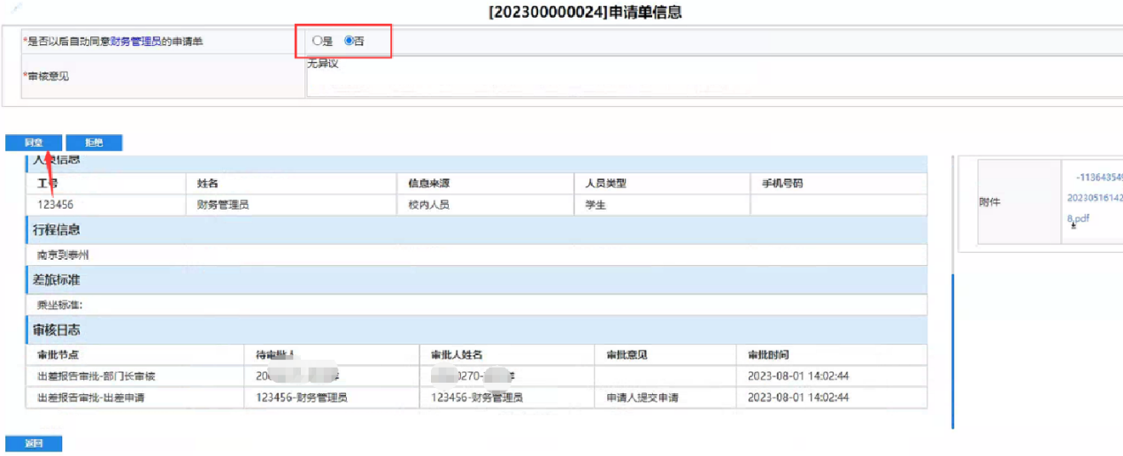
是否以后自动同意***的申请单，选择是之后，下次这个人提交的申请单无需审核，请选择“否”。

（三）出差订票操作流程
点击我要订票，选中出差申请记录前往订票
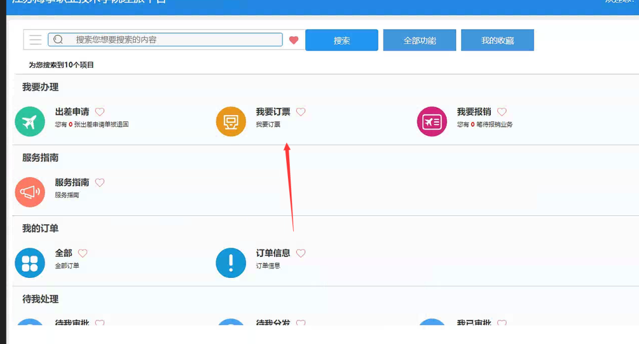
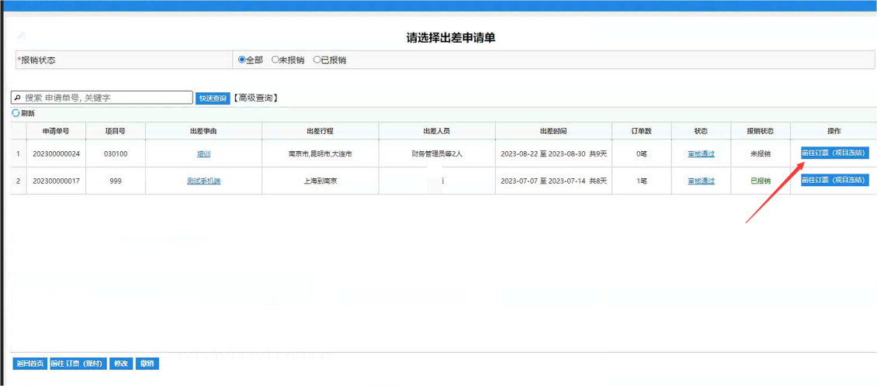
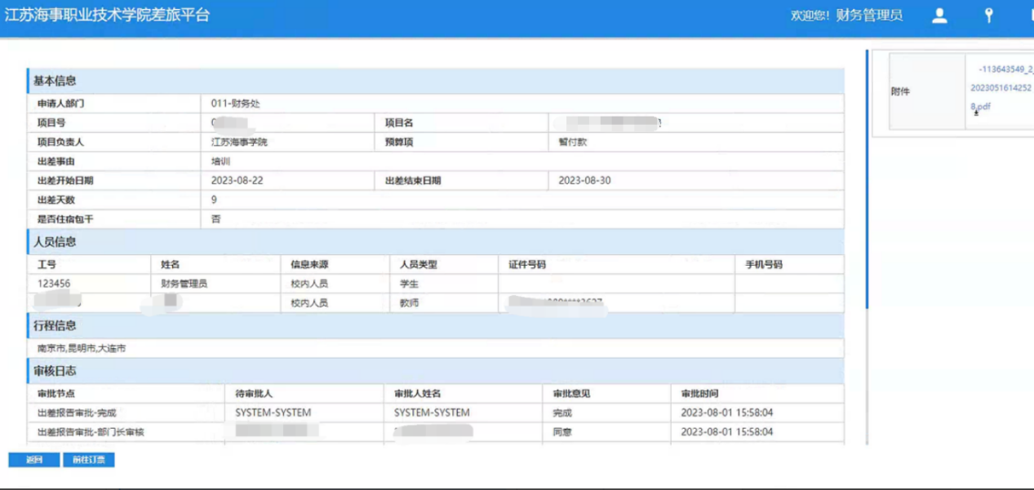
点击前往订票跳转携程订票页面
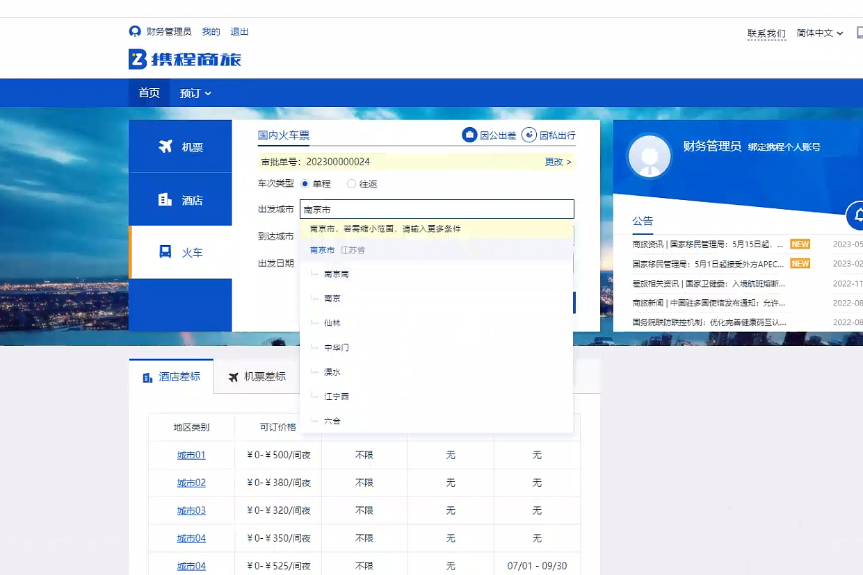
根据需要预定相关票据，支付账户选择公司账户后提交。
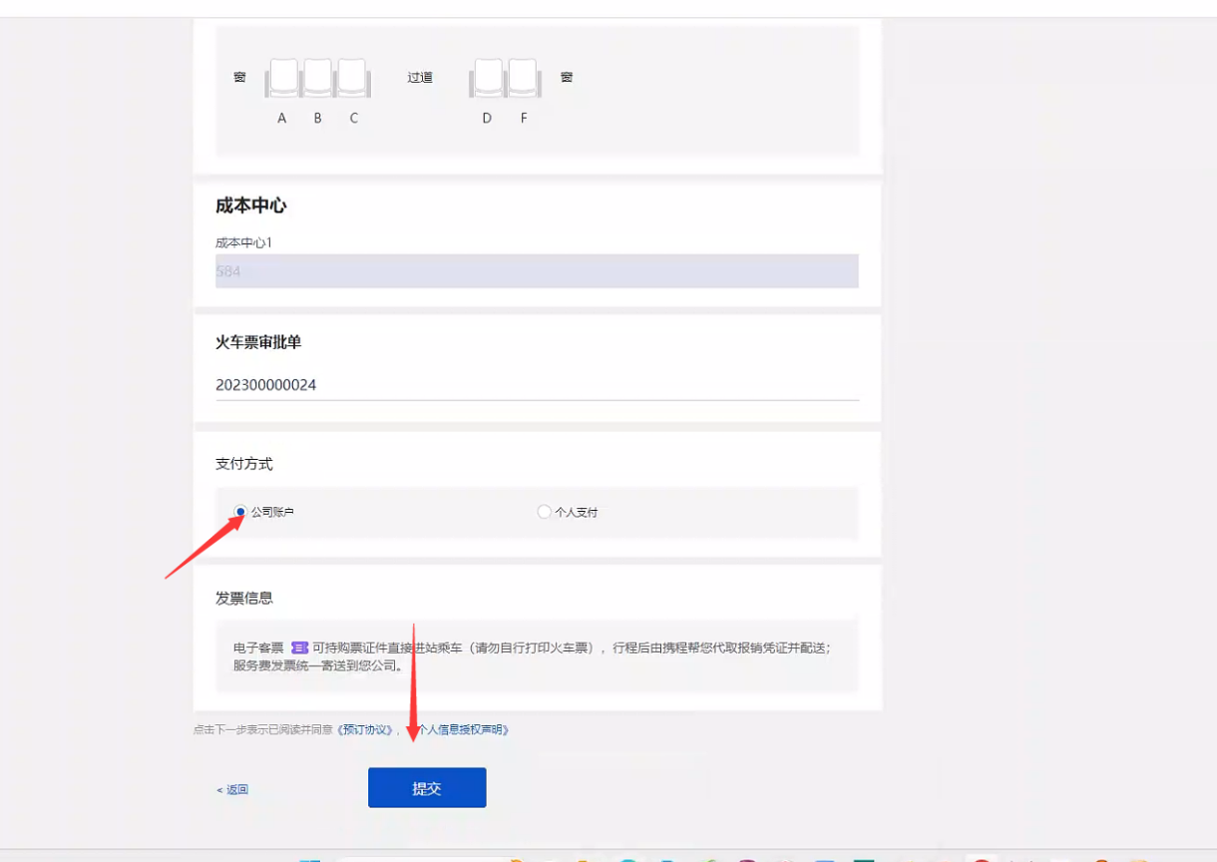
提交完成后可在“我的”—“订单中心”看到预定的票据状态
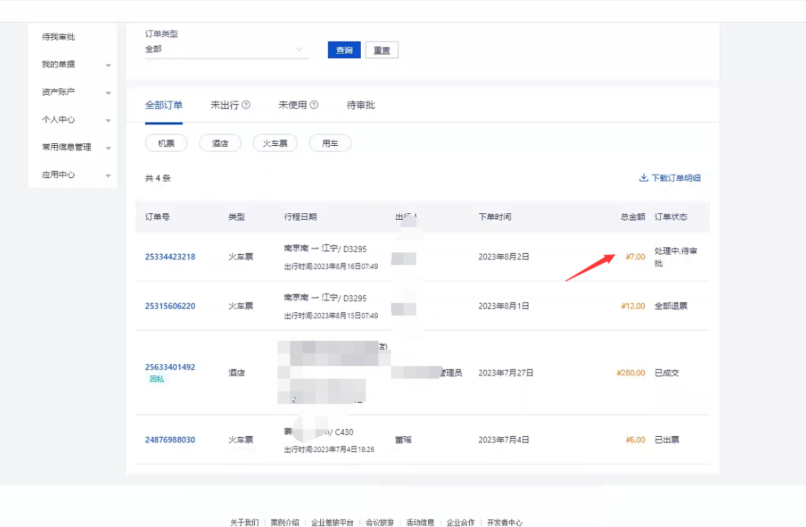
此处发票若是在“处理中，待审批”状态，是携程内部确认并核对项目预算是否足够，等他状态自动变更即可，若预算不够则会自动退票。
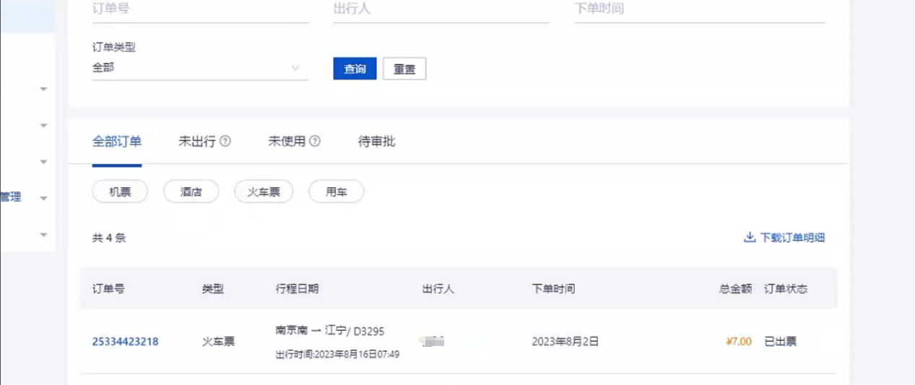

（四）出差结束后差旅报销操作流程
第一步进入“差旅平台”，点击“我要报销”，点击我要报销可看到已经出行的可报销的记录，未出行的不可报销

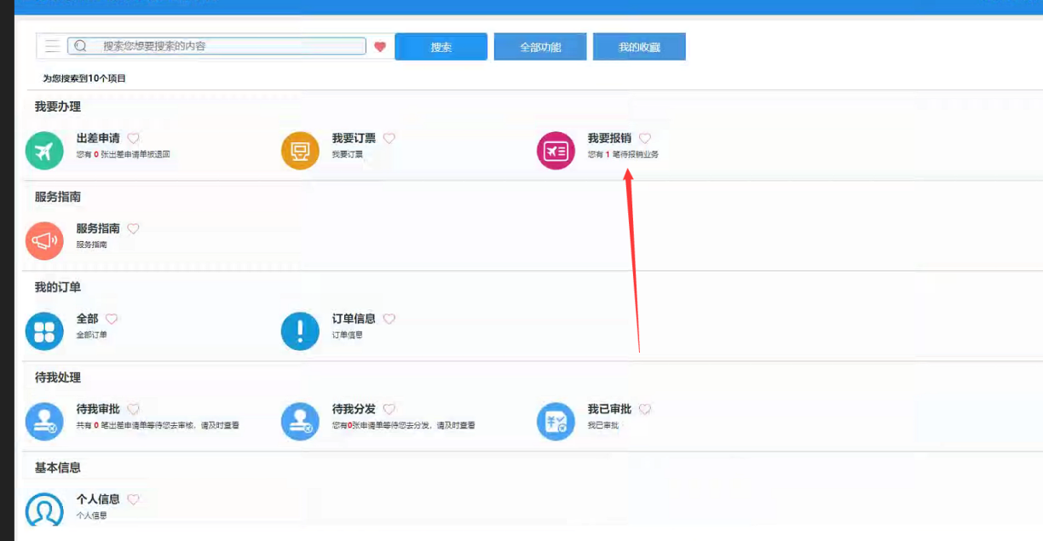
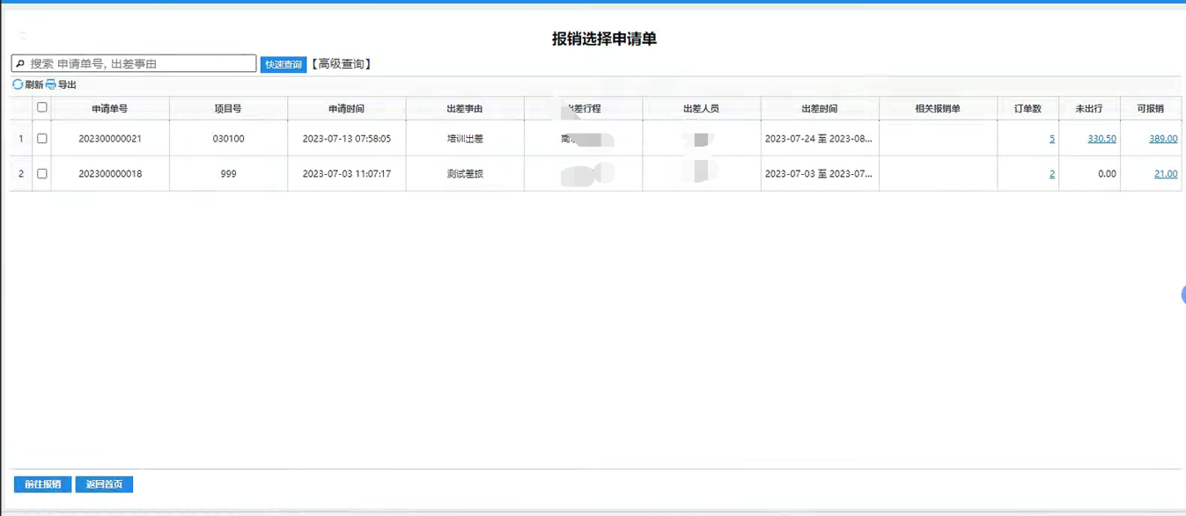
点击可报销金额、未出行的金额，可看到具体定票信息
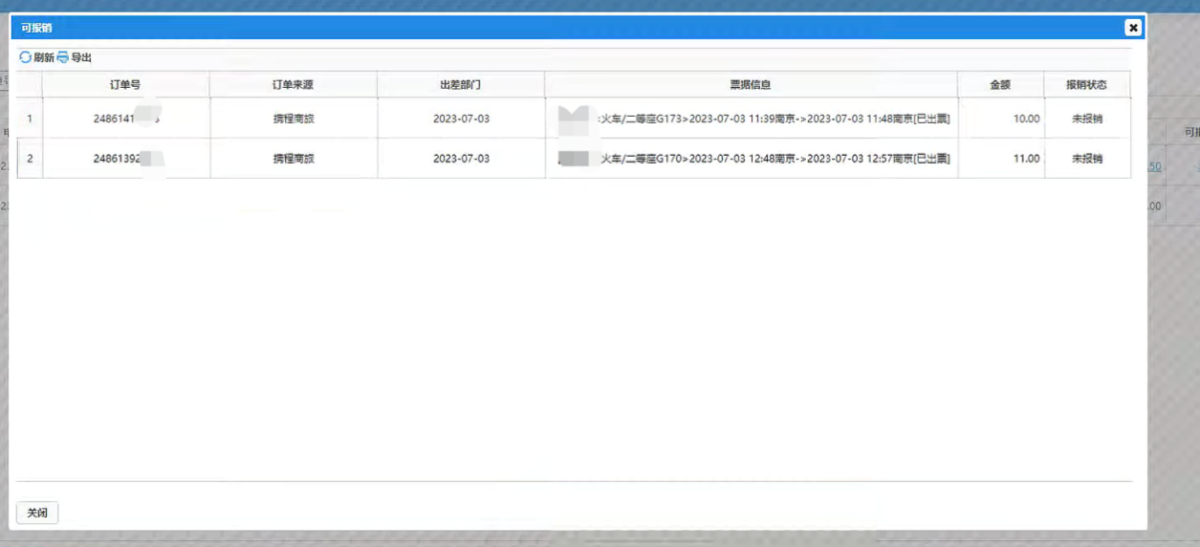
选中申请单记录点击前往报销
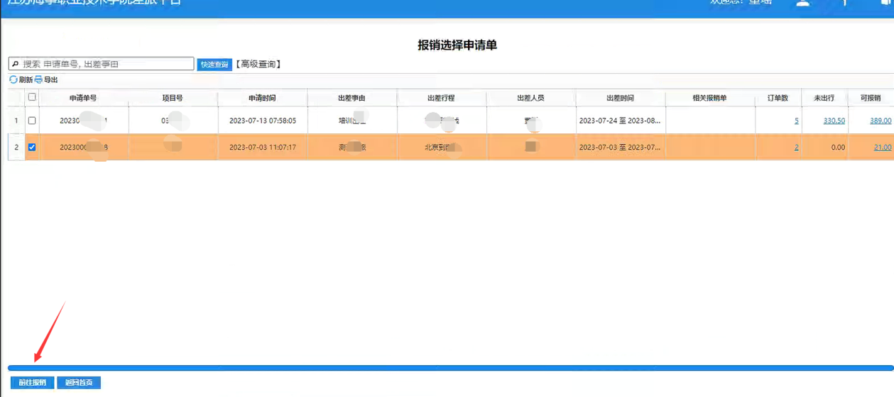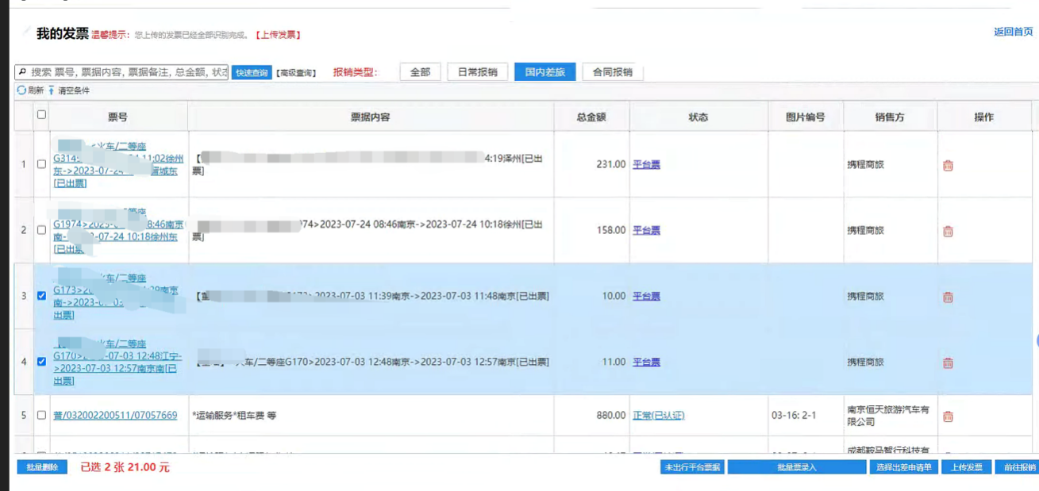
跳转至智能报销的发票上传页面并默认选中，若有其他发票需要报销可在此页面自行上传，选中前往报销。报销单填写内容与之前直接智能报销填报并无不同，如有疑问可参照之前发出的智能报销使用说明。
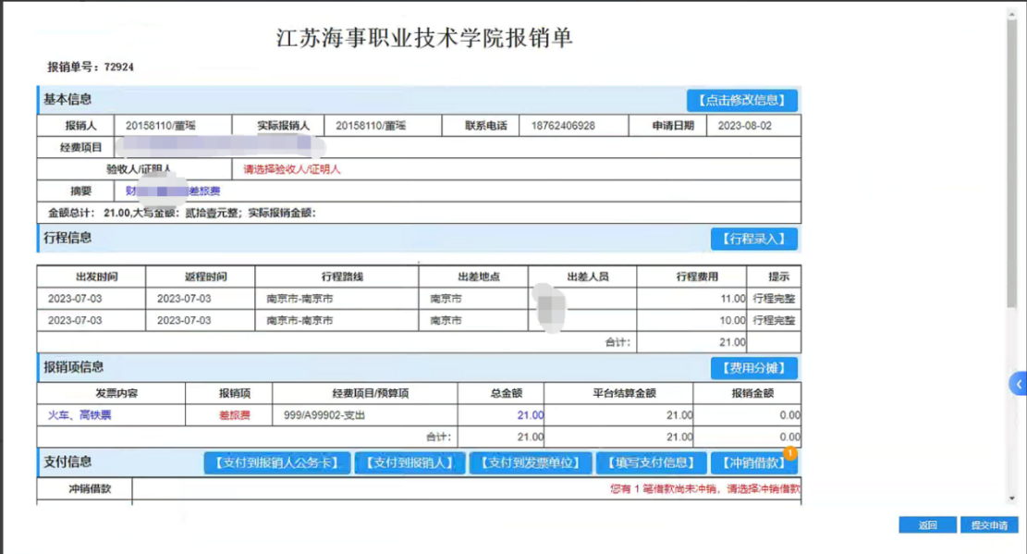

四、电脑端具体操作流程（因私出差）
第一步：前往订票---无需选择出差申请单，直接前往订票（现付）跳转携程订票页面
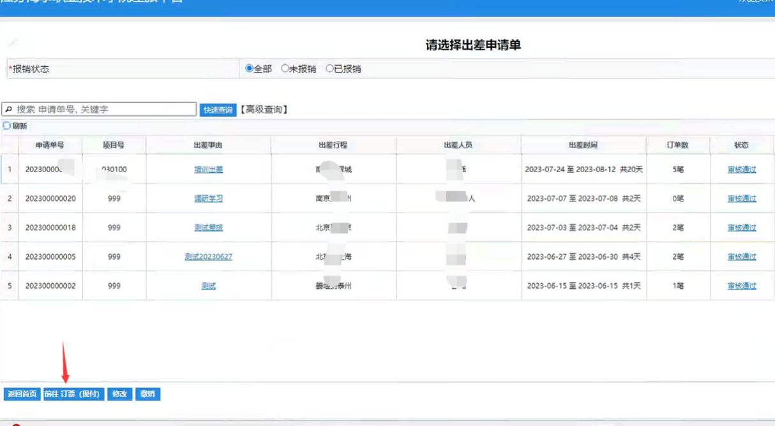

订票无需选择出差申请单，然后可以订票
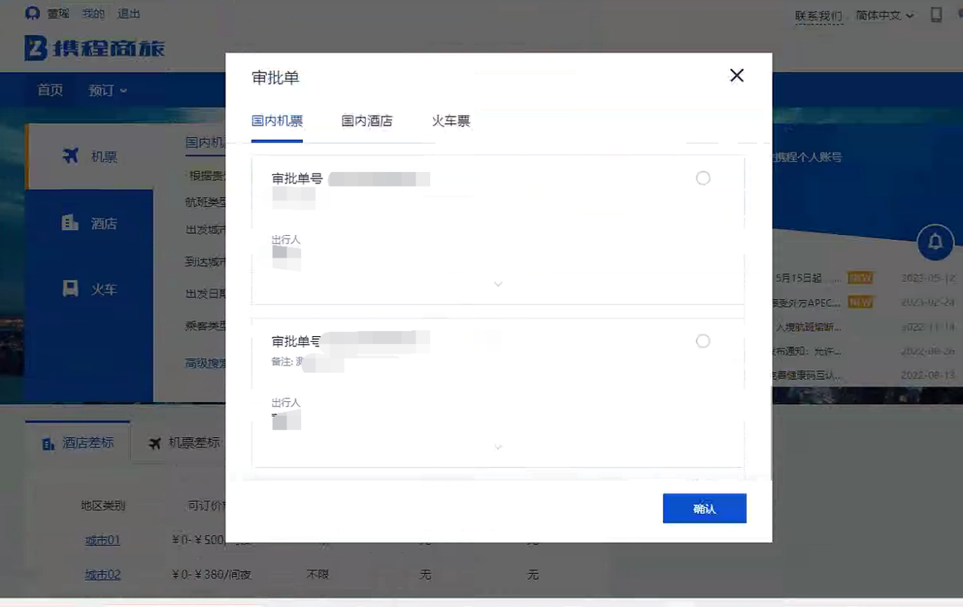
选择因私出行
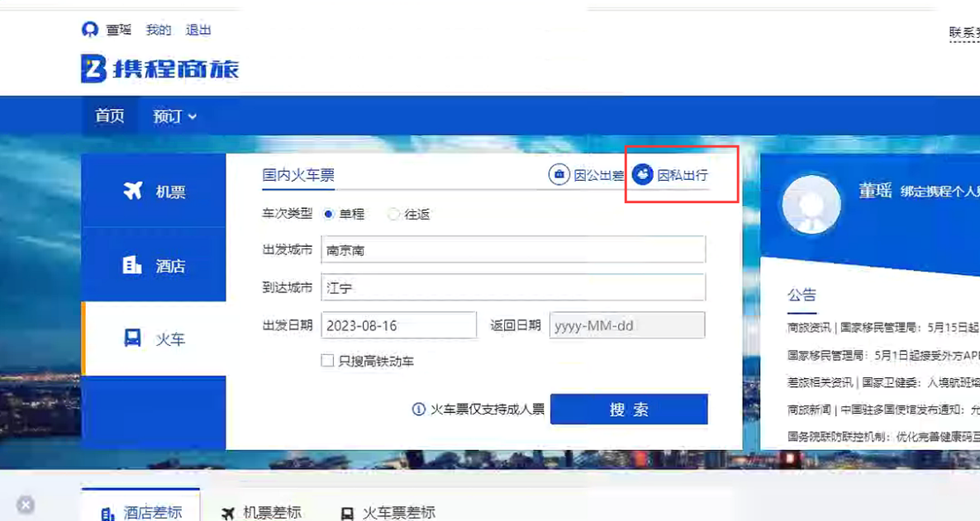

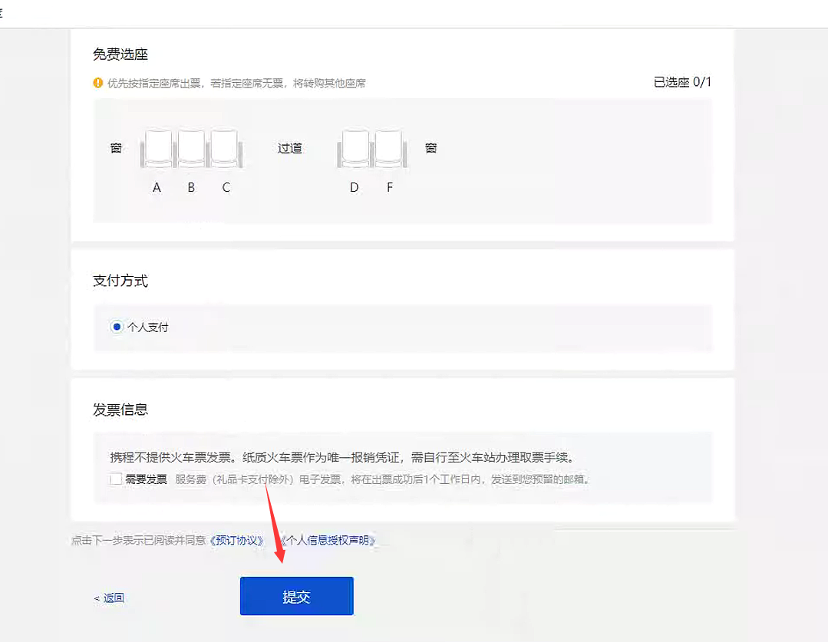

五、手机端具体操作流程（因公出行）

（一）填写出差申请单操作流程
第一步：填写出差申请单，点击“出差申请”
第二步：进入申请界面，点击左下角“新增”
第三步：填写出差申请单信息，填写完成后点击提交，等待项目负责人审批。
提示：
1、项目信息决定订票从哪个项目支出，订票的时候会判断项目余额是否足够，请填写正确。
2、出差人员录入的人员范围决定可订票的人员范围，确认后填写，若有变动需重新提交申请。
填写完毕后提交，等待项目所在部门的部门负责人审核。

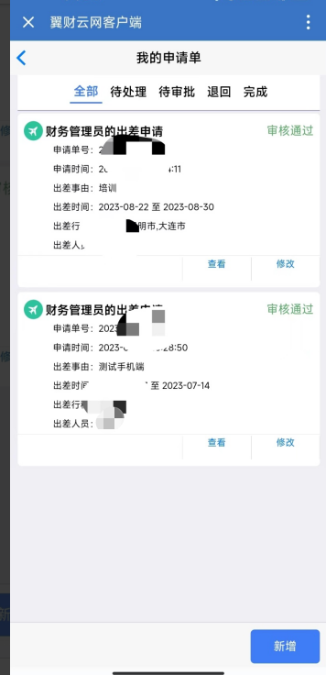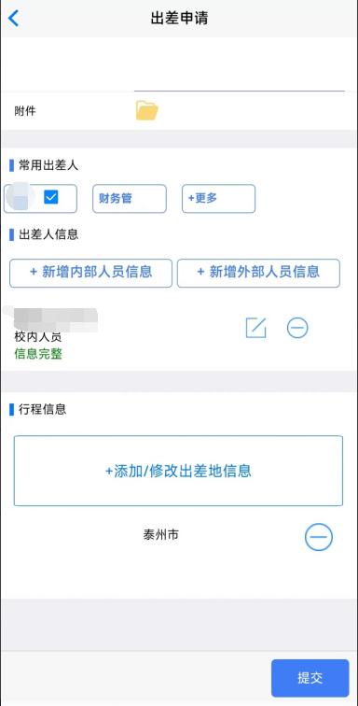
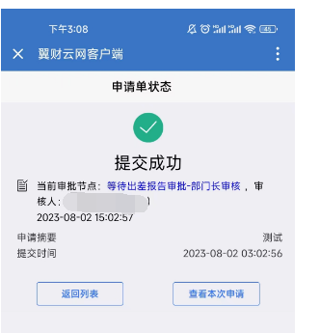

（二）出差申请单审核操作流程
项目负责人进入系统，点击“待我审批”，选择需要审批的出差申请单，点击“同意”按钮提交。
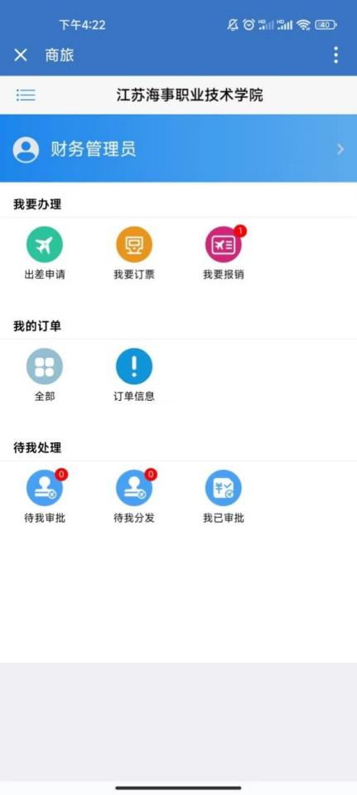

（三）出差订票操作流程

选择已审核出差申请单，点击前往订票（项目冻结），显示出差申请单明细及已经订票记录，跳转携程订票页面。

提示：选择因公出行，且需要选择出差申请单后按照需求订票完成。
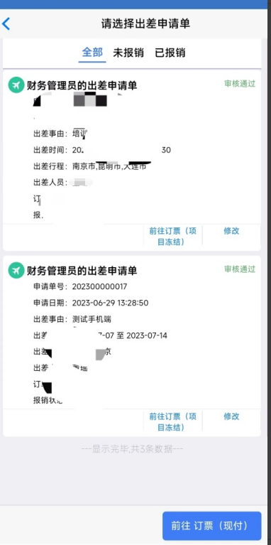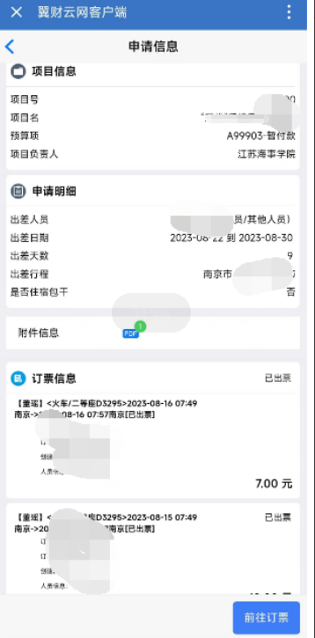
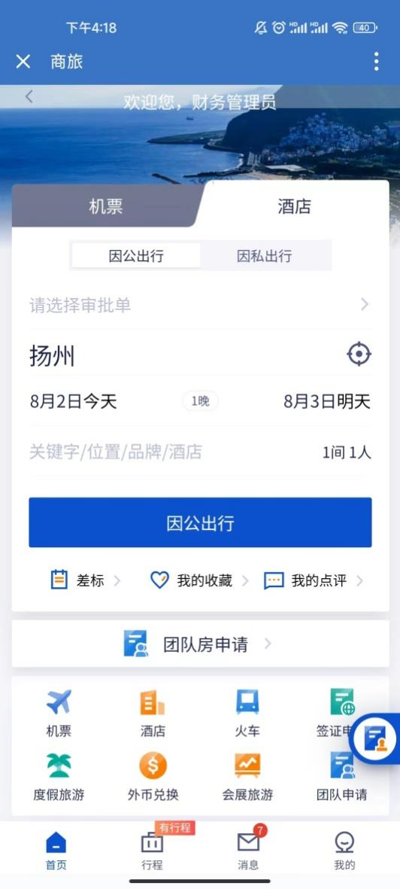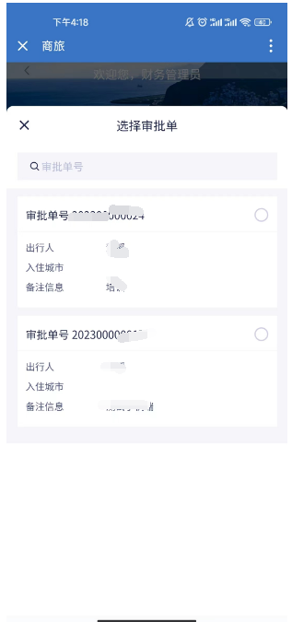
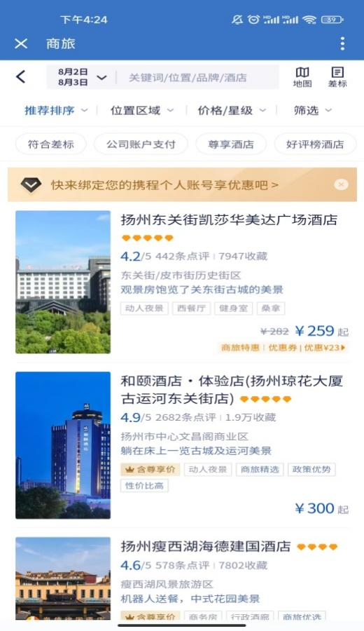

出差结束后差旅报销操作流程
出差结束后，进入“差旅平台”，点击“我要报销”，选中需要报销的出差申请单，点击前往报销。
跳转至智能报销国内差旅，选中需要报销的发票前往报销，后续填报操作与原先在智能报销里使用一致。

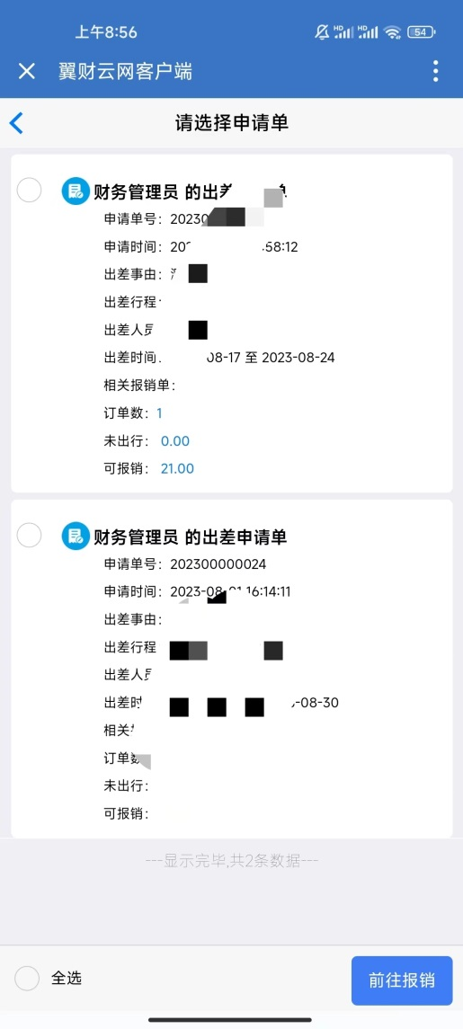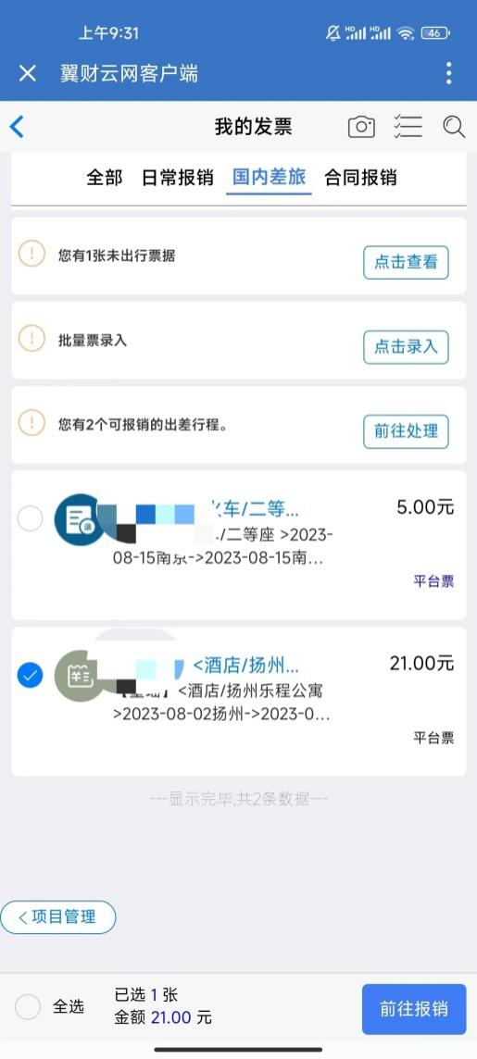

六、手机端具体操作流程（因私出行）
第一步：点击“我要订票”
第二步：不用选择出差申请单，直接点击“前往订票（现付）”，跳转至携程商旅平台
第三步：进入携程商旅平台，选择“因私出行”，即可订票。
